Pour le jour « J », PLAISIR BEAUTE et PAUZ’EN prennent soin de vous jusqu’au bout des ongles!!
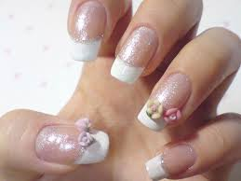

1 POSE D’ONGLES
+
1 MANUCURE
+
1 MAQUILLAGE MARIEE
(Essai inclus)

89 € 100 €
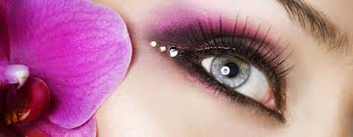

Partenariat PAUZ’EN (esthéticienne) et PLAISIR BEAUTE (prothésiste ongulaire).
Cessenon sur Orb et alentours.

